**Daňová incidence KE ZKOUŠCE – u zápočtu není (U ZKOUŠKY NUTNO OVLÁDAT V ZÁKLADECH TAKÉ DANÝ GRAFICKÝ APARÁT)**

* **Incidence** = dopad, vliv, ovlivňování, determinace, dopad daní na tržní mechanismus, poplatníky
* Zkoumání aspektů zdaňování ve vazbě na makroekonomické i mikroekonomické účinky
* Význam cenové elasticity
* Rozložení daňového břemene
* Incidence vybraných daní
* Nadměrné daňové břemeno

Úloha cenové elasticity při zdaňování

* **Cenová elasticita** – vliv na změnu vybrané veličiny způsobený změnou ceny

**Předpoklady modelu**

* Cenová elasticita nabídky S a poptávky D
* Konkurenční trh
* Uvalení jednotkové daně

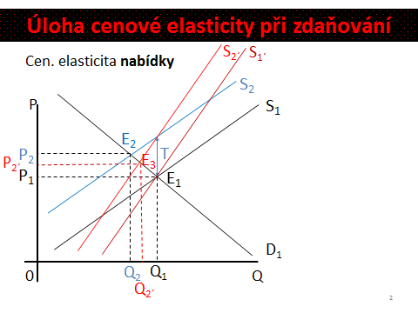

E1 .. výchozí bod rovnováhy, v ceně P1 a množství Q1, E2 a E3 jsou nový bod rovnováhy po uvalení jednotkové daně (posun úsečky nabídky z S1 na S1´nebo z S2 na S2´). výsledkem je zvýšení ceny a snížení množství.

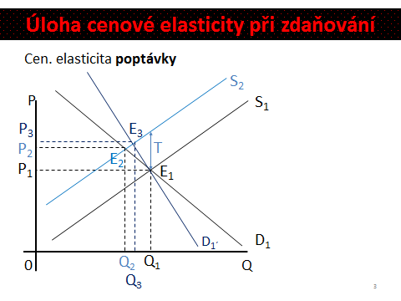

*P .. cena, Q … množství, E…rovnováha, T…daň. V modelu je uvalena jednotková daň – nastává posun z S1 na S2, tím se mění bod rovnováhy z E1 na E2 nebo E3. výsledek je nižší množství a vyšší cena.*

**Závěr z modelu**

* Čím **nižší** cenová elasticita nabídky, tím **nižší** růst ceny, tím **nižší** pokles objemu výrobků na trhu

Rozložení daňového břemene

* Určení, kdo platí daň (kupující, prodávající)
* **Konkurenční trh** – je jedno, na které straně trhu je daň uvalena, daňový výnos je totožný
* **Ekvivalentní daň** – shodné působení na tržní mechanismus, výrobci a spotřebitelé se podílí na dani ve stejném poměru

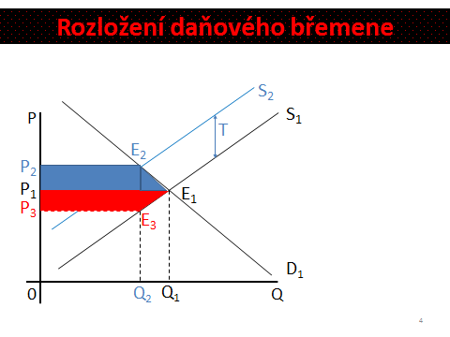

*Vyšrafováno modře – daňové břemeno (zatížení), které nese spotřebitel, červeně – výrobce. Model předpokládá uvalení jednotkové daně, proto je posun z bodu rovnováhy E1 na bod E2, bod E3 je jen pomocným bodem, je uvalena jednotková daň, proto se posunuje úsečka S, z S1 na S2 – výsledkem je vyšší cena P2 a nižší množství Q2.*

* Menší cenová pružnost **poptávky** – daňové břemeno nesou více spotřebitelé
* Menší cenová pružnost **nabídky** – daňové břemeno nesou více výrobci

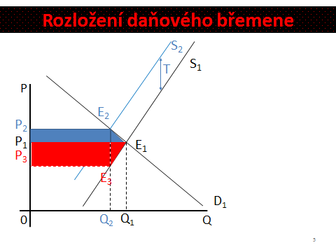

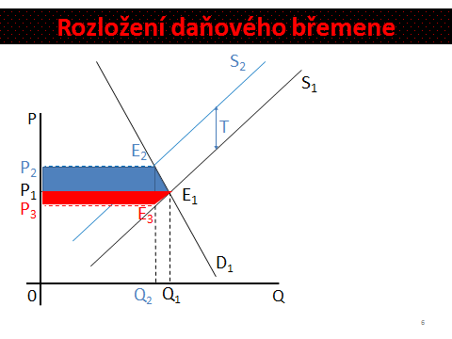

*E1 původní bod rovnováhy, E2 nový bod rovnováhy, Q2 nové rovnovážné množství, P2 nová rovnovážná cena, T je jednotková daň. Modře zvýrazněnou plochu nese zákazník, červeně zvýrazněnou plochu daně nese výrobce.*

Incidence daní na trhu práce

* **Důchodový efekt** – stimuluje k většímu pracovnímu výkonu, posílení ochoty pracovat
* **Substituční efekt** – poplatník raději preferuje volný čas, snížení motivů k práci

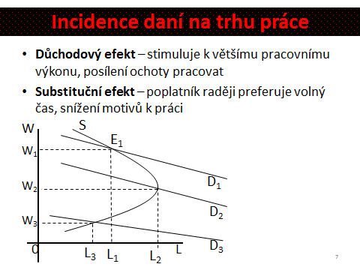

W… mzda, L… nnožství, E1 bod rovnováhy, D… poptávka, S … nabídka. Původní rovnováha v bodě E1, po zavedení daně z práce je posun úsečky D1 na úsečku D2 nebo D3 dle velikosti sazby daně, úměrně tomu je změna množství na L2 nebo L3 dle toho zda je vyšší důchodový nebo substituční efekt.

Incidence firemní daně – jednotková daň

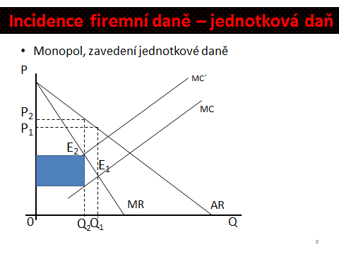

MC … mezní náklad, MR mezní příjem, AR .. průměrný příjem, P .. cena, Q … množství

Incidence firemní daně – ad valorem

* Daň na zisk
* Cíl: maximalizace zisku a maximalizace objemu prodeje
* **Strategie maximalizace zisku** – při zdanění zachová stejný objem výroby nebo výrobu ukončí
* **Strategie maximalizace obratu** – dosažení minimální úrovně zisku

**Nadměrné daňové břemeno**

* Ekonomická ztráta účastníků trhu, která není kompenzována ziskem jiných ekonomických subjektů
* Dochází k narušení efektivnosti trhu
* Vzniká další náklad výrobce a spotřebitele
* **Nadměrné daňové břemeno (červeně zvýrazněno v grafu)** = daňové břemeno – výnos státu

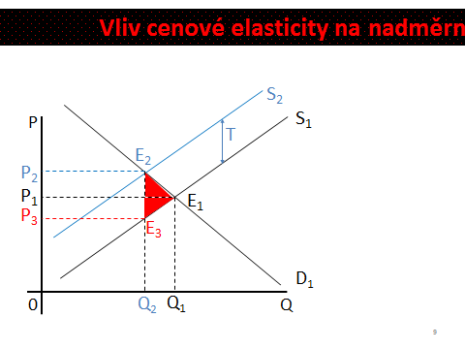

Červeně = nadměrné daňové břemeno = došlo ke snížení množství z Q1 na Q2 vlivem uvalení jednotkové daně T, posun z bodu E1 na bod E2, bod E3 je pouze pomocným bodem, nová cena je P2, bod P3 je pouze pomocný bod.

Vliv cenové elasticity na nadměrné daňové břemeno (modrou zvýrazněné je nadměrné břemeno, pokud není barevně vyšrafováno, znamená to, že nevzniká, viz str. 5 graf č. 1)

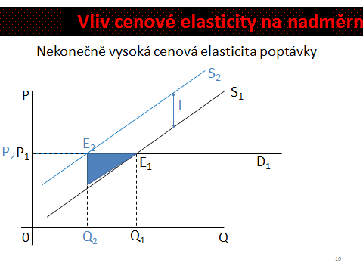

Je zavedena jednotková daň na zboží s nekonečně vysokou cenovou elasticitou poptávky, mění se jen množství, cena bude bez změny.

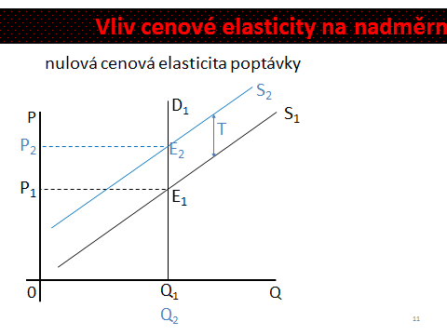

Nadměrné daňové břemeno nevzniklo – nemění se množství. Je zavedena jednotková daň po produktu s nulovou elasticitou poptávky, mění se jen cena

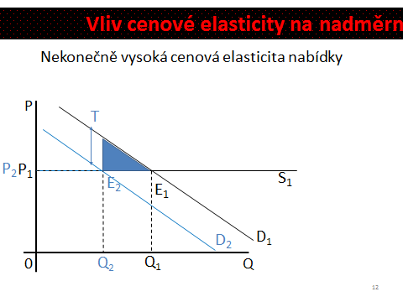

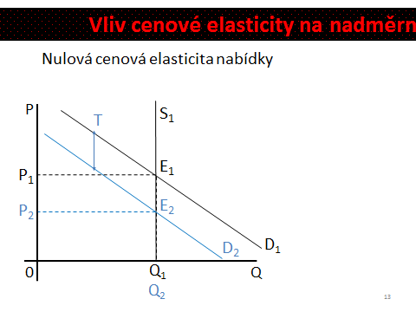

Nadměrné daňové břemeno nevzniklo – nemění se množství

Vliv velikosti daně na nadměrné daňové břemeno – modrou zvýrazněno je nadměrné daňové břemeno

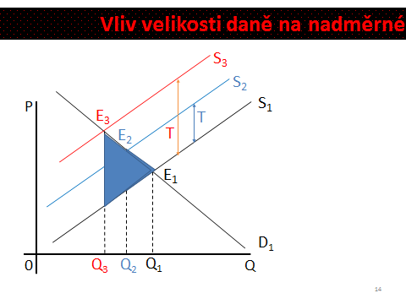

Nadměrné daňové břemeno

* Vzniká v důsledku distorzity daní
* Na jeho velikost a vznik na straně výrobce nebo spotřebitele má vliv elasticita nabídky a poptávky, velikost a typ daně

Analýza dopadů daní na domácnost

* Dopad změn daňových sazeb na přerozdělování disponibilního reálného důchodu domácností jako celku – Lorenzova křivka
* Využití i pro měření globální progresivity daní
* Poměr potu domácností k celkovému důchodu, který domácnost získává

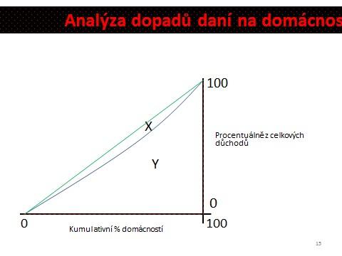

**Giniho koeficient**

* Měří míru, ve které se Lorenzova křivka odchyluje od 45° linie rovnosti

(1)

kde *Y* je plocha pod skutečnou Lorenzovou křivkou, *X* zbytek plochy do situace, kdy by v ekonomice bylo dosaženo absolutně rovnoměrného rozdělení důchodů.

G = <0;1>

* 0 … rovnoměrně rozdělené důchody (všechny domácnosti mají stejně)
* 1 .. Nerovnoměrně rozdělené důchody (1 domácnost vlastní 100 % důchodu společnosti)

**Negativní důchodová daň**

* garantovaný důchod“ – částka, kterou musí získat každý poplatník nebo domácnost
* Daň platí ti, jejíž příjem přesahuje garantovaný důchod
* Ti, co nedosáhnou garantovaného důchodu dostávají negativní důchodovou daň

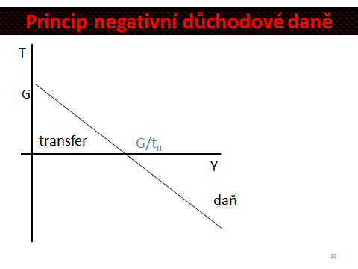

* *T = G – tn. Y,*

*T* je transferová platba

*G* velikost garantovaného důchodu

*Y* dosažené příjmy za zdaňovací období

*tn* .. Sazba negativní důchodové daně

* *YT = Y + T*

*YT* celkový důchod poplatníka

*Y* původní důchod poplatníka

*T* transferová platba

**Příklad – není v zápočtu**

Předpokládejte garantovaný důchod (G) ve výši 2 000. Sazba negativní důchodové daně je 50 % (tn). Celkový důchod poplatníka YT je 4 500 Kč. Vypočítejte hodnotu vlastního důchodu Y pro daného poplatníka.

*YT = Y + T*

4 500 = Y + T

*T = G – tn.Y*

T = 2 000 – 50%.Y

4 500 = Y + 2 000 – 0,5Y

2 500 = 0,5 Y

Y = 5 000

**PRO PŘÍPRAVU LZE VYUŽÍT I VYBRANÉ KAPITOLY V TĚCHTO KNIHÁCH (platí pro soubory samostudium 1 a samostudium 2)**

ŠIROKÝ, Jan. *Základy daňové teorie s praktickou aplikací*. 2. vyd. Praha: C.H.Beck, 2008. (ZDE JSOU detailně vysvětleny jednotlivé grafy, posuny křivek S a D u daňové incidence).

ŠIROKÝ, Jan. *Základy daňové teorie*. Praha: Wolters Kluwer, 2016.

ŠIROKÝ, Jan a Michal KRAJŇÁK. *Základy daňové teorie – cvičebnice*. Praha: Wolters Kluwer, 2015.

**Pro zkoušku je nutno umět v základech vysvětlit i slovně jednotlivé posuny křivek S a D u grafů analyzující daňovou incidenci!!!!!!!!!!!!!!**